TECHNICKÁ SOUHRNNÁ ZPRÁVA
Dokumentace skutečného provedení stavby (DSPS)

RODINNÝ DŮM
Zahradní 923, 588 22 Luka nad Jihlavou

Zpracováno pro | podklady stavby a skutečný stav objektu
Adresa stavby | Zahradní 923, 588 22 Luka nad Jihlavou
Katastrální území | Luka nad Jihlavou [688703]
Parcely | st. 1300, parc. č. 208/110
Charakter stavby | samostatně stojící rodinný dům
Datum | 06/2026

Dokument je zpracován jako technická souhrnná zpráva pro potřeby dokumentace skutečného provedení stavby. Vybrané údaje vycházejí z předaných výkresů, fotodokumentace, katastrálních údajů a zjištěného stavu. Údaje označené jako orientační doporučujeme před úředním použitím ověřit zaměřením nebo autorizovanou osobou.

Obsah
- 1. Identifikační údaje
- 2. Seznam podkladů
- 3. Základní údaje o stavbě a pozemcích
- 4. Popis území a umístění stavby
- 5. Urbanistické a architektonické řešení
- 6. Dispoziční a provozní řešení
- 7. Stavebně technické a konstrukční řešení
- 8. Skladby konstrukcí
- 9. Výplně otvorů a povrchové úpravy
- 10. Technická zařízení budovy
- 11. Energetické hodnocení a tepelná technika
- 12. Požární bezpečnost a bezpečnost užívání
- 13. Hospodaření s vodami, životní prostředí, odpady
- 14. Bilance ploch a objemů
- 15. Závěr a doporučení k doplnění
- Příloha: Fotodokumentace skutečného stavu

1. IDENTIFIKAČNÍ ÚDAJE

1.1 Údaje o stavbě
Položka | Údaj
Název stavby | Rodinný dům Zahradní 923
Druh stavby | stavba pro bydlení - rodinný dům
Místo stavby | Zahradní 923, 588 22 Luka nad Jihlavou
Kraj | Vysočina
Okres | Jihlava
Obec | Luka nad Jihlavou [587478]
Katastrální území | Luka nad Jihlavou [688703]
Číslo LV | 1984
Stupeň dokumentace | dokumentace skutečného provedení stavby - technická souhrnná zpráva
Účel užívání | trvalé bydlení jedné domácnosti

1.2 Údaje o pozemcích
Parcelní číslo | Druh pozemku / využití | Výměra
st. 1300 | zastavěná plocha a nádvoří | 102 m2
208/110 | ostatní plocha - zeleň | 238 m2
Celkem | řešené území | 340 m2

1.3 Údaje o vlastníkovi / stavebníkovi
V dostupných podkladech je jako investor uvedena společnost Zomifin s.r.o., Náměstí 13, 588 22 Luka nad Jihlavou. Pro úřední použití dokumentu doporučujeme doplnit aktuálního vlastníka podle výpisu z katastru nemovitostí a případně číslo řízení, číslo rozhodnutí nebo souhlasu s užíváním stavby.

2. SEZNAM POUŽITÝCH PODKLADŮ
- Výkresová dokumentace rodinného domu: půdorys 1S, půdorys 1.NP, půdorys 2.NP, řez A-A a pohledy.
- Výkres skladeb konstrukcí P1 až P5, S1 a S2.
- Situace stavby a katastrální údaje předané stavebníkem.
- Fotodokumentace exteriéru, interiéru, koupelny, obytných místností a technické místnosti.
- Vizuální kontrola skutečného stavu z předané fotodokumentace.
- Obecné požadavky na dokumentaci staveb podle vyhlášky č. 131/2024 Sb. o dokumentaci staveb.
Poznámka: Zpráva nenahrazuje autorizované stavebně technické posouzení, statický výpočet, požárně bezpečnostní řešení ani průkaz energetické náročnosti budovy. Pro oficiální podání se doporučuje kontrola autorizovanou osobou.

3. ZÁKLADNÍ ÚDAJE O STAVBĚ A POZEMCÍCH
Předmětem zprávy je samostatně stojící rodinný dům umístěný v ulici Zahradní v městysi Luka nad Jihlavou. Objekt je užíván jako stavba pro trvalé rodinné bydlení. Dům má jedno plnohodnotné nadzemní podlaží a obytné podkroví pod sedlovou střechou. Podle výkresů je objekt navržen jako zděná stavba s obvodovým zdivem z keramických tvárnic Porotherm 44 Profi tloušťky 440 mm. Střecha je sedlová, krytá pálenou střešní krytinou.
Stavební parcela st. 1300 má dle předaného katastrálního podkladu výměru 102 m2 a je vedena jako zastavěná plocha a nádvoří. Související pozemek parc. č. 208/110 má výměru 238 m2 a je veden jako ostatní plocha se způsobem využití zeleň. Celková plocha řešeného území činí 340 m2.
Ukazatel | Hodnota / popis
Zastavěná plocha dle KN | 102 m2
Celková výměra řešených pozemků | 340 m2
Koeficient zastavění | cca 0,30
Počet nadzemních podlaží | 2
Podsklepení | není uvažováno jako obytné; ve výkrese je řešen půdorys 1S / technická spodní část
Výška hřebene | +6,925 m od ±0,000
Konstrukční systém | zděný, keramické zdivo, dřevěný krov

4. POPIS ÚZEMÍ A UMÍSTĚNÍ STAVBY

4.1 Charakter území
Stavba se nachází v zastavěném území městyse Luka nad Jihlavou, v obytné lokalitě s převládající zástavbou rodinných a bytových domů. Pozemek je svažitý, což je patrné z fotografií i z výkresů pohledů, kde je znázorněn rozdílný kontakt terénu s objektem. Okolí domu je tvořeno zpevněnými plochami, zahradou a zelení.

4.2 Dopravní napojení
Dům je napojen na místní komunikaci v ulici Zahradní. Přístup k objektu je řešen zpevněnou betonovou pěší plochou podél fasády a navazujícími venkovními zpevněnými plochami. Z předaných fotografií je patrné provedení betonového chodníku při objektu a úprava terénu podél soklové části.

4.3 Technická infrastruktura
Objekt je napojen na veřejné technické sítě v rozsahu obvyklém pro rodinný dům v zastavěném území. Uvažuje se napojení na veřejný vodovod, kanalizaci, distribuční síť NN a plyn. V technické místnosti je osazen plynový kondenzační kotel BAXI, což potvrzuje napojení objektu na plynovod. Přesné trasy přípojek doporučujeme ověřit dle situačního výkresu správců sítí nebo geodetického zaměření.

5. URBANISTICKÉ A ARCHITEKTONICKÉ ŘEŠENÍ
Rodinný dům svým měřítkem, tvarem a materiálovým řešením odpovídá charakteru okolní zástavby. Jedná se o kompaktní objekt obdélníkového půdorysu se sedlovou střechou. Střešní roviny jsou kryty pálenou taškou. Fasády jsou provedeny se světlou tenkovrstvou omítkou, soklová část je lokálně řešena odolnou kamennou nebo kamenně působící povrchovou úpravou.
Výplně otvorů jsou plastové v dekoru dřeva. Venkovní parapety jsou plechové tmavého odstínu. Na fasádách jsou osazena okna běžných rozměrů, balkonové dveře směrem k terase a střešní okna v podkroví. V obytné části přízemí jsou přiznané pohledové dřevěné stropní trámy, které tvoří výrazný interiérový prvek a odpovídají skladbě P5.

5.1 Materiálové a barevné řešení
- fasáda - světlá tenkovrstvá omítka se strukturovaným povrchem;
- sokl - odolná povrchová úprava v kamenném vzhledu nebo kamenný obklad;
- střecha - pálená skládaná krytina červenohnědého odstínu;
- klempířské prvky a parapety - tmavý plech;
- výplně otvorů - plastová okna a dveře v dekoru dřeva;
- v interiéru - omítky světlých odstínů, keramické obklady v koupelně, laminátové podlahy v obytných místnostech.

6. DISPOZIČNÍ A PROVOZNÍ ŘEŠENÍ
Dispozice je řešena jako rodinné bydlení pro jednu domácnost. Přízemí obsahuje vstupní a denní část domu, technické zázemí a hygienické zařízení. Podkroví obsahuje klidovou část domu s obytnými pokoji. Propojení podlaží zajišťuje vnitřní schodiště.

6.1 První nadzemní podlaží
V 1.NP se nachází zádveří, chodba se schodištěm, technická místnost, koupelna s WC, obytný pokoj a obývací pokoj s kuchyňským koutem. Obývací pokoj s kuchyní je největší obytnou místností, je prosvětlen otvory ve fasádě a propojen se zahradou přes balkonové / terasové dveře. Ve fotografiích je patrné kuchyňské vybavení, laminátová nášlapná vrstva a pohledové dřevěné trámy.

6.2 Podkroví
Podkroví je využito pro obytné pokoje a ložnice. V místnostech jsou provedeny sádrokartonové šikminy, laminátové podlahy a desková otopná tělesa. Denní osvětlení zajišťují svislá okna ve štítových stěnách a střešní okna. Dispozice odpovídá rodinnému bydlení s oddělenou klidovou částí v horním podlaží.
Podlaží | Místnosti / funkce | Povrch podlahy | Poznámka
1.NP | zádveří, chodba, technická místnost, koupelna, pokoj, obývací pokoj s KK | dlažba / laminát | denní část a technické zázemí
2.NP | obytné pokoje, ložnice, schodišťový prostor | laminát | klidová část podkroví

7. STAVEBNĚ TECHNICKÉ A KONSTRUKČNÍ ŘEŠENÍ

7.1 Založení stavby
Objekt je založen na železobetonových základových konstrukcích. Podle skladeb konstrukcí je podlahová deska provedena jako železobetonová podkladní deska na štěrkopískovém podsypu. V podlahách na terénu je navržena hydroizolační a protiradonová ochrana. Základové konstrukce jsou uvažovány jako založené do nezámrzné hloubky, s přenosem zatížení od zděných stěn do podloží.

7.2 Svislé konstrukce
Obvodové nosné zdivo je provedeno z keramických broušených tvárnic Porotherm 44 Profi tl. 440 mm. Jde o jednovrstvé zdivo s dobrými tepelněizolačními vlastnostmi. Vnitřní nosné stěny jsou zděné z keramických prvků. Nenosné příčky v 1.NP jsou dle skutečnosti provedeny jako lehké montované sádrokartonové příčky na ocelovém roštu s vloženou minerální izolací.

7.3 Vodorovné konstrukce
Stropní konstrukce nad přízemím je uvažována jako kombinace keramobetonového systému a dřevěných prvků v části obytného prostoru, kde jsou přiznány pohledové stropní trámy. V obývacím pokoji s kuchyňským koutem jsou pohledové trámy 200/260 mm, nad nimiž je provedeno bednění, parozábrana a minerální izolace dle skladby P5.

7.4 Schodiště
Vnitřní schodiště propojuje 1.NP s obytným podkrovím. Dle výkresové dokumentace je schodiště situováno v centrální části dispozice. Konstrukční provedení je uvažováno jako monolitické nebo zděné / betonové s finální nášlapnou úpravou dle skutečného stavu.

7.5 Střecha
Střešní konstrukce je sedlová, s dřevěným krovem. Hřeben střechy je podle pohledů ve výšce přibližně +6,925 m od úrovně ±0,000. Střešní plášť je kryt pálenou krytinou na laťování a kontralatích. Součástí skladby je pojistná hydroizolační membrána a větraná mezera. V podkroví jsou provedeny sádrokartonové podhledy a šikminy s minerální izolací.

8. SKLADBY KONSTRUKCÍ
Níže uvedené skladby jsou převzaty a slovně zpracovány z předaného výkresu skladeb. Součinitele prostupu tepla jsou uvedeny jako technicky přiměřené orientační hodnoty pro dané skladby.

8.1 P1 - Podlaha koupelny
- keramická dlažba odolná proti oděru tl. 9 mm
- flexibilní lepidlo včetně penetrace tl. 3 mm
- betonová mazanina C20/25 s kari sítí 5/5, oko 150/150 mm, tl. 50 mm
- separační PE fólie
- tepelná izolace EPS 100 S tl. 40 mm
- hydroizolace a ochranná protiradonová vrstva
- podkladní betonová deska C20/25 s kari sítí, tl. 100 mm
- štěrkopískový podsyp fr. 16-32 mm tl. 100 mm
- původní zemina

8.2 P2 - Podlaha nad suterénem / spodním prostorem
- PVC tl. 3 mm
- 2 x OSB deska 12 mm, celkem 24 mm
- akustická izolace Steprock tl. 30 mm
- separační PE fólie
- dřevěné trámy 160/160 mm se záklopem z hoblovaných prken tl. 24 mm
- ocelový profil I 160
- minerální izolace Isover UNI tl. 160 mm
- sádrokartonový podhled z desek tl. 12,5 mm na nosné konstrukci

8.3 P3 - Podlaha na terénu
- keramická dlažba tl. 9 mm
- flexibilní lepidlo včetně penetrace tl. 3 mm
- betonová mazanina C16/20, plovoucí roznášecí deska, tl. 60 mm
- separační PE fólie
- tepelná izolace EPS 100 S tl. 200 mm
- hydroizolace a ochranná protiradonová vrstva - 2 x asfaltový pás
- podkladní betonová deska s kari sítí tl. 150 mm
- štěrkopískový podsyp fr. 16-32 mm tl. 200 mm
- původní zemina
Orientační součinitel prostupu tepla skladby P3: U = 0,16 W/m2K.

8.4 P4 - Podlaha podkroví
- OSB deska tl. 22 mm
- separační PE fólie
- kročejová izolace Akufloor tl. 30 mm
- dřevěné trámy 180/250 mm se záklopem 2 x OSB deska tl. 22 mm
- minerální izolace Isover UNI tl. 260 mm
- parotěsná zábrana Jutafol N 140 Special
- sádrokartonový podhled tl. 12,5 mm na dřevěném roštu

8.5 P5 - Strop nad obývacím pokojem a kuchyňským koutem
- pohledové stropní trámy 200/260 mm
- sádrokartonový podhled z desek tl. 12,5 mm
- instalační mezera tl. 65 mm
- bednění z hoblovaných prken tl. 24 mm
- parotěsná zábrana Jutafol N 140 Special
- minerální izolace Isover UNI tl. 200 mm

8.6 S1 - Střešní plášť
- krokve 100/160 mm
- pojistná hydroizolace - třívrstvá membrána
- větraná mezera tl. 40 mm
- kontralatě 60/40 mm
- latě 60/40 mm
- krytina - pálené střešní tašky
Orientační součinitel prostupu tepla u zateplených částí střechy a navazujících stropních konstrukcí: U = 0,18 až 0,20 W/m2K.

8.7 S2 - Strop nad schodištěm
- krokve / kleština
- minerální izolace Isover UNI tl. 160 mm
- přídavná minerální izolace Isover UNI tl. 60 mm
- nosná konstrukce SDK podhledu
- parotěsná zábrana Jutafol N 140 Special
- sádrokartonové opláštění z desek tl. 12,5 mm

9. VÝPLNĚ OTVORŮ A POVRCHOVÉ ÚPRAVY

9.1 Okna a dveře
Svislé výplně otvorů jsou plastové, v dekoru dřeva, s izolačním dvojsklem. Venkovní parapety jsou plechové, tmavé. Vnitřní parapety jsou laminované nebo deskové. Střešní okna jsou systémová okna Velux s izolačním dvojsklem. Výplně jsou osazeny do zdiva běžným způsobem bez patrné předsazené montáže.
Prvek | Provedení | Orientační U
Plastová okna a balkonové dveře | vícekomorové profily, dvojsklo | Uw cca 1,20 W/m2K
Střešní okna | systémová okna Velux, dvojsklo | Uw cca 1,30 W/m2K
Vstupní / vnitřní dveře | dle skutečného stavu, interiérové dveře dřevodekor | -

9.2 Vnitřní povrchy
V obytných místnostech jsou provedeny hladké omítky světlých odstínů, v podkroví sádrokartonové šikminy a podhledy. Podlahy v obytných místnostech jsou laminátové. V koupelně a technické místnosti je keramická dlažba. Koupelna je provedena s keramickými obklady stěn, rohovou vanou, WC a umyvadlem. Kuchyňská část je vybavena kuchyňskou linkou a keramickým obkladem nebo omyvatelným obkladem za pracovní deskou.

9.3 Vnější povrchy
Fasáda je opatřena tenkovrstvou strukturovanou omítkou světlého odstínu. Soklová část je řešena odolnou povrchovou úpravou. Klempířské prvky, okapy a svody jsou tmavého odstínu. Kolem části objektu je provedena zpevněná betonová plocha a drenážní / nopová ochrana u soklové části.

10. TECHNICKÁ ZAŘÍZENÍ BUDOVY

10.1 Vytápění
Zdrojem tepla je závěsný plynový kondenzační kotel BAXI osazený v technické místnosti. Na kotel navazuje teplovodní otopná soustava. V přízemí je instalováno podlahové vytápění napojené na rozdělovač topných okruhů. V podkroví jsou osazena desková otopná tělesa pod okny. Rozvod soustavy je proveden kombinací potrubí vedeného v konstrukcích a v technické místnosti.

10.2 Příprava teplé vody
Příprava teplé vody je řešena nepřímotopným zásobníkem umístěným pod kotlem v technické místnosti. Objem zásobníku je dle fotodokumentace odhadován přibližně na 120 až 150 l. Zásobník je napojen na kotel a rozvody teplé vody objektu.

10.3 Větrání
Větrání objektu je přirozené, pomocí otevíravých oken. Hygienické místnosti a technické prostory jsou doplněny lokálním nuceným odvětráním. Větrání obytných místností odpovídá běžnému provozu rodinného domu.

10.4 Zdravotechnické instalace
Objekt je napojen na veřejný vodovod a kanalizaci. Vnitřní rozvody studené a teplé vody jsou vedeny k zařizovacím předmětům v koupelně, kuchyni a technické místnosti. Splaškové vody jsou odváděny vnitřní kanalizací do kanalizační přípojky. Přesné dimenze a materiály rozvodů doporučujeme ověřit podle realizační dokumentace nebo zaměřením.

10.5 Elektroinstalace
Objekt je napojen na distribuční soustavu NN 230/400 V. Vnitřní elektroinstalace je provedena kabelovými rozvody uloženými převážně pod omítkou nebo v konstrukcích SDK. V místnostech jsou osazeny běžné světelné a zásuvkové okruhy. V kuchyni jsou samostatné okruhy pro spotřebiče. Stav a revize elektroinstalace nejsou součástí této zprávy a musí být doloženy samostatnou revizní zprávou.

10.6 Plyn
Plynovodní instalace slouží pro napojení kondenzačního kotle. Z fotografie technické místnosti je patrné napojení plynu ke kotli. Pro úřední použití je nutné doložit platnou revizní zprávu plynového zařízení a spalinové cesty.

11. ENERGETICKÉ HODNOCENÍ A TEPELNÁ TECHNIKA
Objekt je zděná stavba s kvalitní obálkou budovy. Tepelně technické parametry vycházejí z použití jednovrstvého keramického zdiva Porotherm 44 Profi, podlahy na terénu s 200 mm EPS 100 S a zateplených střešních / stropních konstrukcí minerální izolací. Výplně otvorů jsou uvažovány jako plastová okna s izolačním dvojsklem.
Konstrukce / prvek | Skladba / popis | Součinitel prostupu tepla
Podlaha na terénu P3 | EPS 100 S tl. 200 mm | U cca 0,16 W/m2K
Obvodová stěna | Porotherm 44 Profi tl. 440 mm | U cca 0,18 W/m2K
Střešní / stropní konstrukce | minerální izolace dle skladeb | U cca 0,18-0,20 W/m2K
Okna a balkonové dveře | plastová okna, dvojsklo | Uw cca 1,20 W/m2K
Střešní okna | Velux, dvojsklo | Uw cca 1,30 W/m2K

Zdroj tepla tvoří plynový kondenzační kotel, který při správném nastavení a provozu umožňuje hospodárný provoz otopné soustavy. V přízemí je nízkoteplotní podlahové vytápění, v podkroví desková otopná tělesa. Objekt lze z hlediska použitého materiálového řešení hodnotit jako energeticky úspornou zděnou stavbu odpovídající standardu rodinných domů realizovaných v době výstavby.
Poznámka: Konkrétní zatřídění energetické náročnosti budovy nelze bez PENB závazně uvést. Hodnoty uvedené v této zprávě jsou technicky odvozené z konstrukčních skladeb a fotodokumentace.

12. POŽÁRNÍ BEZPEČNOST A BEZPEČNOST UŽÍVÁNÍ
Objekt je rodinným domem s běžným požárním rizikem. Z hlediska užívání se jedná o stavbu pro bydlení. Únik osob je zajištěn z přízemí přímo do volného prostoru a z podkroví po vnitřním schodišti do přízemí a následně ven. Konstrukce jsou převážně zděné, střešní konstrukce je dřevěná. Vnitřní povrchy odpovídají běžnému standardu rodinných domů.
Pro úřední použití doporučujeme doplnit samostatnou část požárně bezpečnostního řešení nebo alespoň potvrzení, že stavba spadá do jednoduchého režimu rodinného domu. Dále je vhodné doložit revizi spalinové cesty, revizi plynového zařízení a elektroinstalace.

12.1 Bezpečnost při užívání
Při běžném užívání stavby je nutné udržovat průchodné komunikační prostory, provádět pravidelné kontroly technických zařízení, servis plynového kotle a zásobníku teplé vody, kontrolu spalinové cesty a revize vyhrazených technických zařízení v zákonem stanovených intervalech.

13. HOSPODAŘENÍ S VODAMI, ŽIVOTNÍ PROSTŘEDÍ, ODPADY

13.1 Dešťové vody
Dešťové vody jsou odváděny ze střešních ploch okapovým systémem. Z fotodokumentace jsou patrné podokapní žlaby a svislé dešťové svody. Přesný způsob zaústění dešťových vod doporučujeme ověřit podle situace stavby a skutečného provedení. Předpokládá se vsakování na pozemku nebo napojení na dešťovou kanalizaci v souladu s podmínkami lokality.

13.2 Splaškové vody
Splaškové vody od zařizovacích předmětů jsou odváděny vnitřní kanalizací do kanalizační přípojky. Objekt je uvažován jako napojený na veřejnou kanalizaci.

13.3 Odpady
Při běžném provozu rodinného domu vzniká komunální odpad. Nakládání s odpady je řešeno standardním způsobem prostřednictvím systému obce. Při údržbě a případných opravách je nutné odpady třídit a předávat oprávněným osobám podle jejich druhu.

13.4 Vliv stavby na životní prostředí
Stavba svým provozem nepředstavuje významné zatížení okolního prostředí. Vytápění je řešeno plynovým kondenzačním kotlem. Objekt je užíván k bydlení, bez výrobní nebo jiné činnosti se zvýšenou hlučností, emisemi nebo prašností.

14. BILANCE PLOCH A OBJEMŮ
Bilance vychází z katastrálních údajů, výkresové dokumentace a orientačního dopočtu z půdorysů. Pro úřední použití doporučujeme finální výměry ověřit geodetickým zaměřením nebo výpočtem projektanta nad digitální dokumentací.
Ukazatel | Hodnota | Zdroj / poznámka
Stavební parcela st. 1300 | 102 m2 | katastrální údaj
Pozemek parc. č. 208/110 | 238 m2 | katastrální údaj
Celková výměra pozemků | 340 m2 | součet
Zastavěná plocha objektu | 102 m2 | dle KN
Koeficient zastavění | 0,30 | 102 / 340
Orientační užitná plocha 1.NP | cca 65-70 m2 | dle půdorysu
Orientační užitná plocha 2.NP | cca 45-50 m2 | dle půdorysu a šikmin
Celková orientační užitná plocha | cca 115-120 m2 | dopočet
Obestavěný prostor | cca 650-700 m3 | orientační výpočet
Výška hřebene | +6,925 m | dle pohledů
Počet nadzemních podlaží | 2 | dle výkresů

14.1 Orientační místnostní bilance
Podlaží | Místnost / prostor | Orientační plocha | Poznámka
1.NP | obývací pokoj + kuchyňský kout | cca 31 m2 | dle půdorysu a fotodokumentace
1.NP | pokoj | cca 13-15 m2 | dle půdorysu
1.NP | koupelna + WC | cca 6-8 m2 | dle půdorysu
1.NP | technická místnost | cca 5-7 m2 | dle půdorysu a fotografie
1.NP | chodba, zádveří, schodiště | cca 12-15 m2 | dle půdorysu
2.NP | obytné pokoje a ložnice | cca 35-40 m2 | plocha redukována šikminami
2.NP | schodišťová hala / komunikace | cca 8-10 m2 | dle půdorysu

15. ZÁVĚR A DOPORUČENÍ K DOPLNĚNÍ
Rodinný dům je proveden tradiční zděnou technologií s využitím keramických zdicích prvků, dřevěné střešní konstrukce, pálené střešní krytiny a standardních technických zařízení pro rodinné bydlení. Skutečný stav podle fotodokumentace odpovídá běžnému užívání rodinného domu. Objekt je vytápěn plynovým kondenzačním kotlem BAXI, v přízemí je osazeno podlahové vytápění a v podkroví desková otopná tělesa. Konstrukční a materiálové řešení umožňuje bezpečné, komfortní a hospodárné užívání stavby.
Zpráva byla rozšířena podle struktury odpovídající technické souhrnné zprávě pro dokumentaci skutečného provedení stavby. Vzhledem k tomu, že nebyly předloženy všechny revizní zprávy, PENB a digitální zaměření, jsou některé hodnoty uvedeny jako orientační.

15.1 Doporučené přílohy pro úřední podání
- aktuální výpis z katastru nemovitostí a snímek katastrální mapy;
- geodetické zaměření skutečného provedení stavby;
- revizní zpráva elektroinstalace;
- revizní zpráva plynového zařízení;
- zpráva o kontrole / revizi spalinové cesty;
- doklad o tlakové zkoušce vnitřního vodovodu a kanalizace, pokud je vyžadován;
- průkaz energetické náročnosti budovy nebo výpočet energetického specialisty;
- doklady o likvidaci odpadů, pokud byly požadovány v rámci řízení.

PŘÍLOHA - FOTODOKUMENTACE SKUTEČNÉHO STAVU
Foto 1: Exteriér - boční fasáda, zpevněný chodník, soklová část a odvodnění
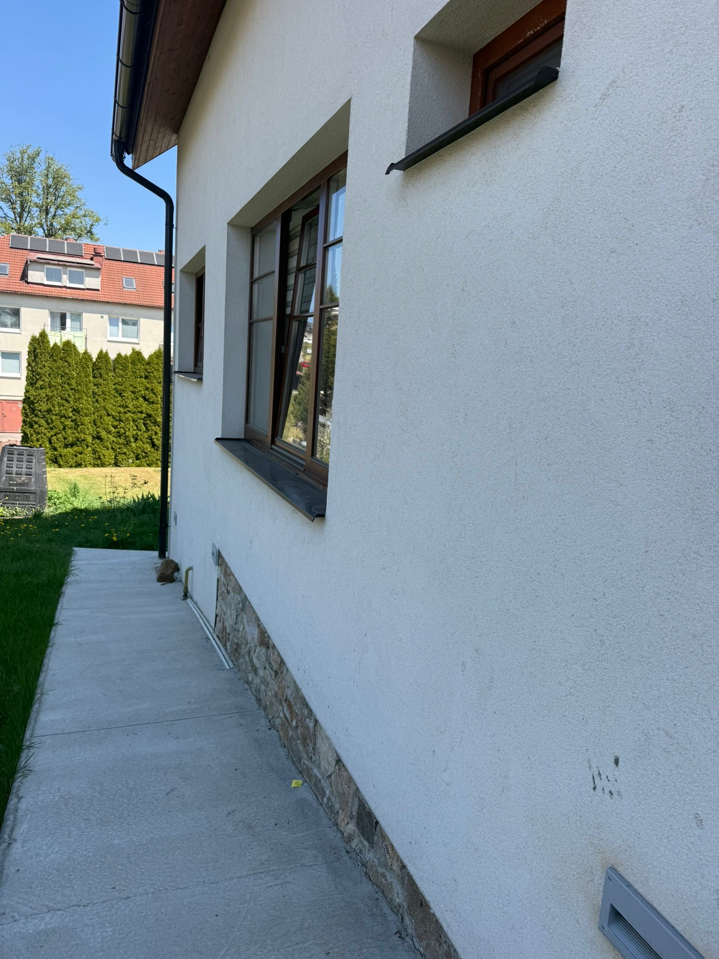
Foto 2: Exteriér - pohled na fasádu se světlou omítkou a plastovými okny v dekoru dřeva
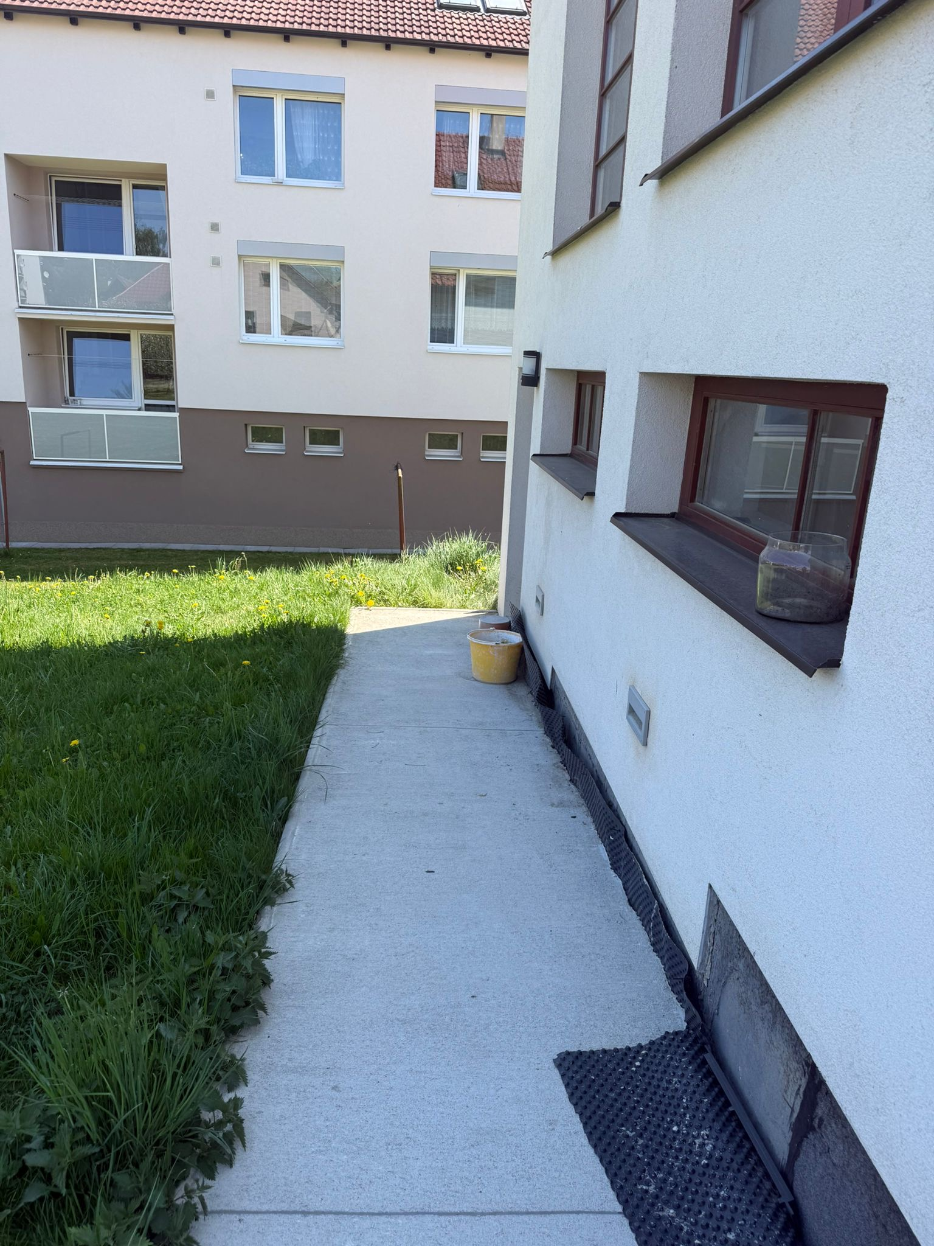

Foto 3: Koupelna - keramické obklady, rohová vana, WC a umyvadlo
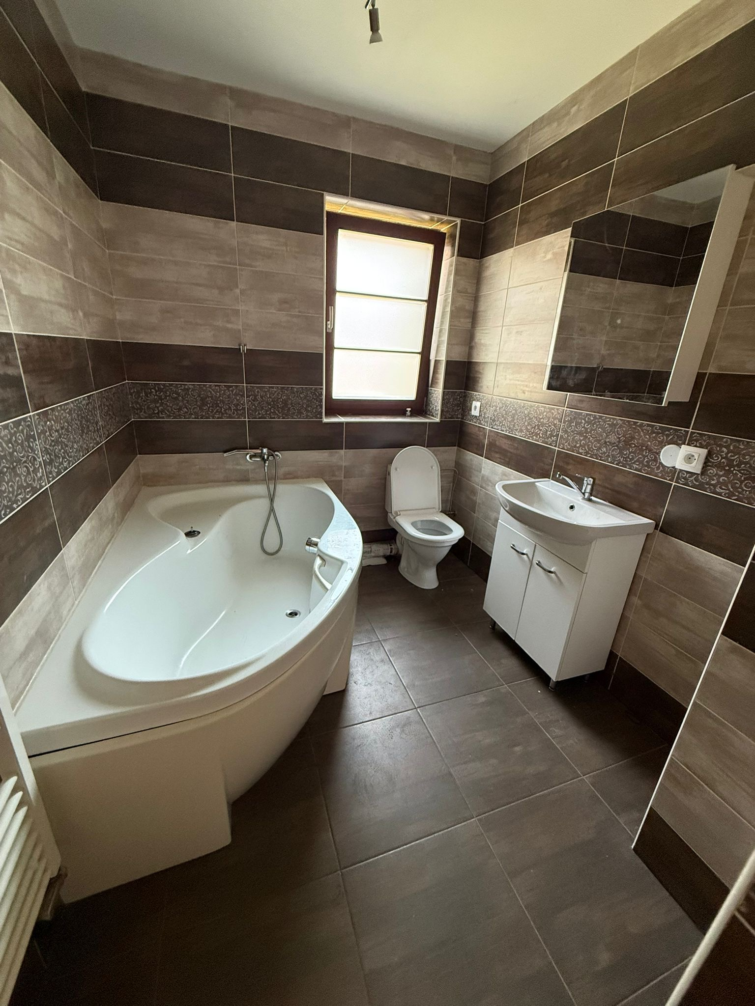
Foto 4: Obývací pokoj s kuchyňským koutem - pohledové dřevěné trámy a laminátová podlaha
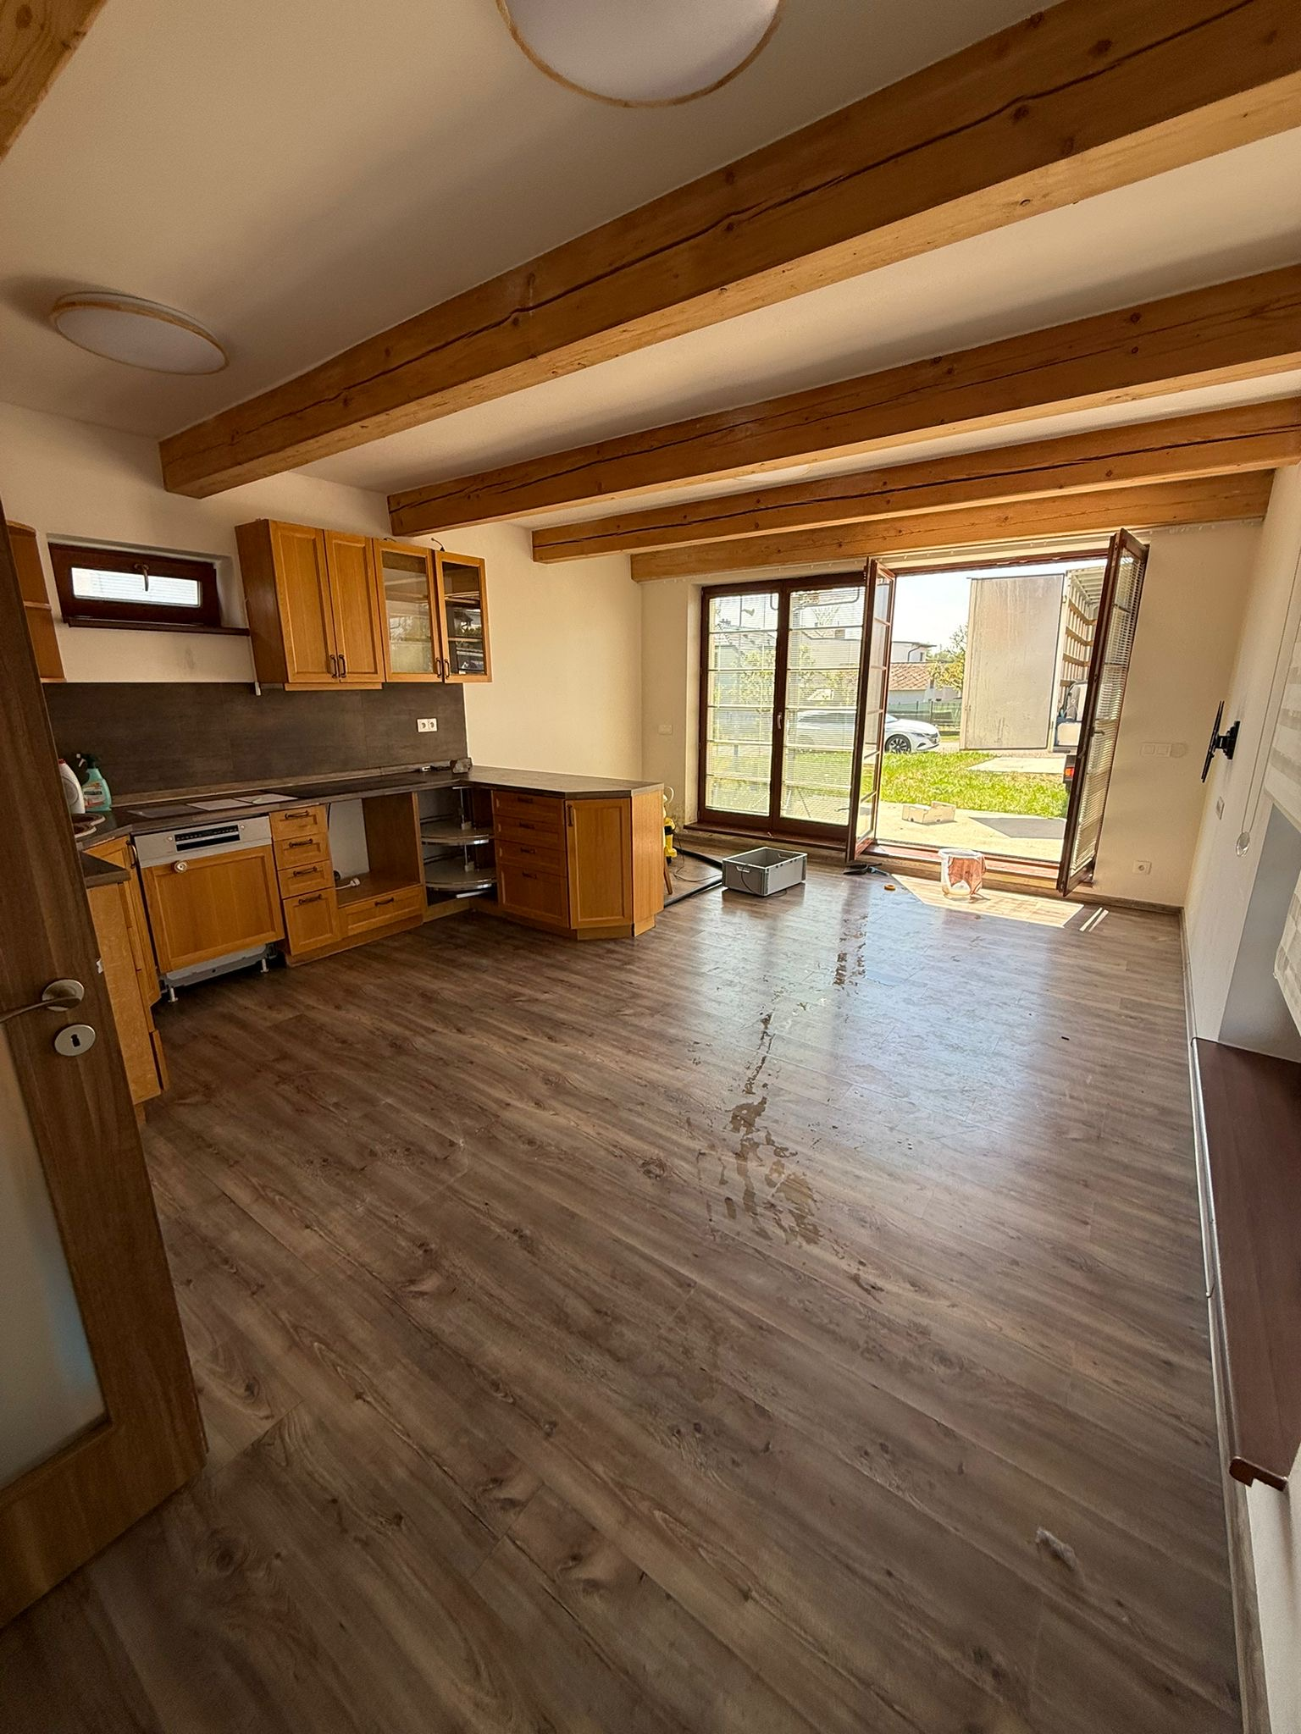

Foto 5: Technická místnost - plynový kondenzační kotel BAXI a zásobník TV
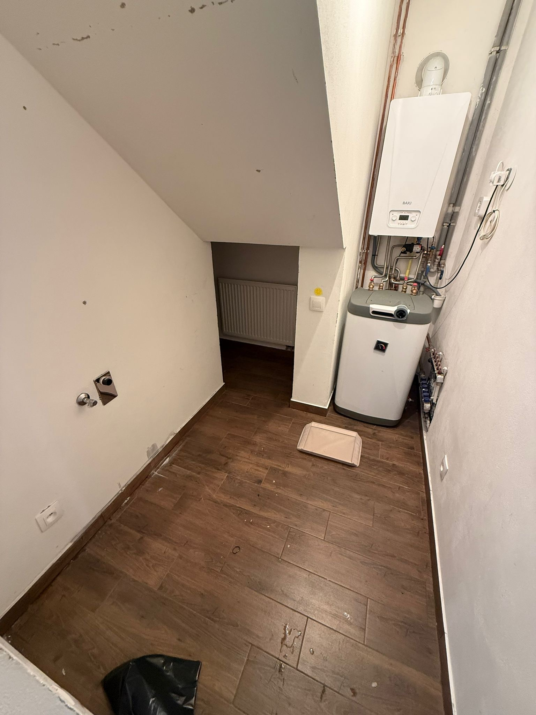
Foto 6: Pokoj v podkroví - SDK šikminy, laminátová podlaha a otopné těleso
